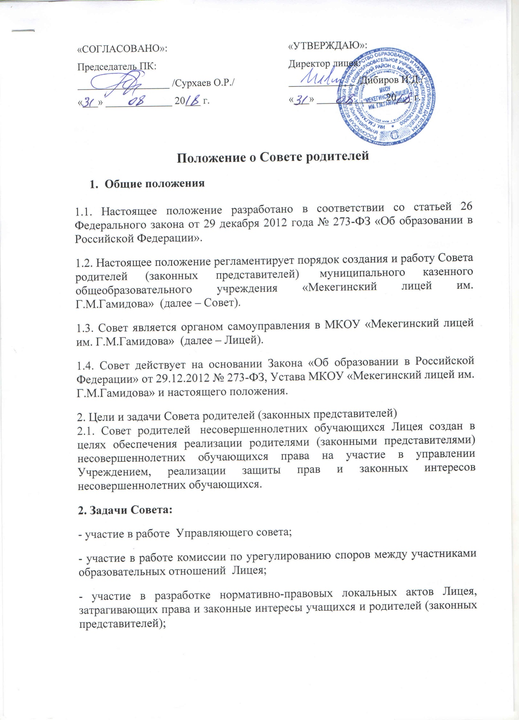  «СОГЛАСОВАНО»:  Председатель ПК:  __________________ /Сурхаев О.Р./  «___» _____________ 20___ г. |  | «УТВЕРЖДАЮ»:  Директор лицея:  _____________ /Дибиров И.Д./  «___» _____________ 20___ г.

Положение о Совете родителей
- Общие положения

1.1. Настоящее положение разработано в соответствии со статьей 26 Федерального закона от 29 декабря 2012 года № 273-ФЗ «Об образовании в Российской Федерации».
1.2. Настоящее положение регламентирует порядок создания и работу Совета родителей (законных представителей) муниципального казенного общеобразовательного учреждения «Мекегинский лицей им. Г.М.Гамидова» (далее – Совет).
1.3. Совет является органом самоуправления в МКОУ «Мекегинский лицей им. Г.М.Гамидова» (далее – Лицей).
1.4. Совет действует на основании Закона «Об образовании в Российской Федерации» от 29.12.2012 № 273-ФЗ, Устава МКОУ «Мекегинский лицей им. Г.М.Гамидова» и настоящего положения.
2. Цели и задачи Совета родителей (законных представителей)
2.1. Совет родителей несовершеннолетних обучающихся Лицея создан в целях обеспечения реализации родителями (законными представителями) несовершеннолетних обучающихся права на участие в управлении Учреждением, реализации защиты прав и законных интересов несовершеннолетних обучающихся.
2. Задачи Совета:
- участие в работе Управляющего совета;
- участие в работе комиссии по урегулированию споров между участниками образовательных отношений Лицея;
- участие в разработке нормативно-правовых локальных актов Лицея, затрагивающих права и законные интересы учащихся и родителей (законных представителей);
-содействие в решении вопросов, связанных с образовательной деятельностью;
- организация информационно-разъяснительной, психолого-педагогической работы с родителями учащихся;
-координация взаимодействия родителей (законных представителей) с администрацией Лицея;
- пропаганда позитивного опыта семейного воспитания.

- Состав Совета и порядок его формирования

3.1. Количественный состав Совета определяется в зависимости от общего числа родителей (законных представителей) обучающихся в Лицее и может составлять от 5 до 15 человек.
3.2. Персональный состав Совета выбирается открытым голосованием и утверждается общим собранием родителей (законных представителей) в начале каждого учебного года.
3.3. В состав Совета включаются наиболее активные и подготовленные родители (законные представители). В состав Совета должны входить родители (законные представители), участвующие в работе различных выборных органов Лицея (Управляющий совет, Комиссия по урегулированию споров между участниками образовательных отношений и т.д.). В состав Совета входит директор Лицея с правом совещательного голоса.
3.4. Состав Совета и его структура утверждается приказом директора Лицея на основании решения общелицейского собрания родителей.
4. Компетенция Совета родителей (законных представителей), права и ответственность членов Совета

4.1. К компетенции Совета родителей относится:
- согласование локальных нормативных актов Лицея, затрагивающих права и законные интересы несовершеннолетних обучающихся;
- содействие в обеспечении оптимальных условий для организации образовательной деятельности;
- информирование родителей (законных представителей) несовершеннолетних обучающихся о решениях Совета родителей;
- содействие в проведении общелицейских мероприятий;
- участие в подготовке Лицея к новому учебному году;
- осуществление контроля за организацией питания в Лицее;
- оказание помощи Лицею в организации и проведении общих родительских собраний;
-участие в создании безопасных условий осуществления образовательной деятельности, соблюдения санитарно-гигиенических правил и норм;
- проведение разъяснительной работы среди родителей (законных представителей) несовершеннолетних обучающихся по вопросам защиты интересов и прав обучающихся и их родителей (законных представителей) Лицея;
- выборы представителей в состав комиссии по урегулированию споров между участниками образовательных отношений;
- выборы представителей в состав Управляющего совета;
- участие в планировании, подготовке, проведении и анализе мероприятий Лицея.
4.2. Члены Совета имеют право:
- вносить на рассмотрение администрации и других выборных органов самоуправления Лицея предложения по организации образовательного процесса, по вопросам защиты и гарантии прав участников образовательных отношений, получать информацию о результатах их рассмотрения;
- организовывать временные комиссии под руководством Совета родителей для исполнения возложенных на них функций;
- вносить предложения о поощрении участников образовательных отношений;
- вносить предложения по защите прав несовершеннолетних, попавших в трудную жизненную ситуацию;
- участвовать в разработке нормативно-правовых локальных актов Учреждения по вопросам, касающимся участников образовательных отношений;
- проводить социологические опросы участников образовательных отношений по вопросам деятельности Лицея;
- запрашивать и получать у администрации Лицея интересующую информацию о деятельности Лицея;
- обращаться к администрации Лицея за консультацией по вопросам нормативно-правового обеспечения деятельности Совета;
- пользоваться материально-технической базой Лицея по согласованию с администрацией для реализации своей деятельности.
4.3. Члены Совета обязаны:
- присутствовать на заседаниях Совета;
- выполнять план работы и решения Совета;
- нести ответственность за принимаемые решения;
- добросовестно выполнять поручения Совета.
5. Организация деятельности Совета

5.1. Совет проводит свои заседания не реже одного раза в течение учебной четверти. Кворумом для проведения заседания Совета является присутствие на нем 2/3 его членов.
5.2. Совет работает по плану, утвержденному на учебный год. В течение года в план могут вноситься дополнения и изменения. Член Совета может требовать обсуждения любого вопроса, не включенного ранее в план, если его предложение поддержит треть от числа членов Совета.
5.3. Первое заседание Совета созывается директором Лицея не позднее чем через месяц после его формирования.
5.4. Из числа членов Совета на первом заседании открытым голосованием простым большинством голосов избираются председатель, заместитель и секретарь.
5.5. Председатель Совета направляет и организует его работу, осуществляет контроль выполнения решений. В отсутствии председателя эту функцию выполняет заместитель.
5.6. Председатель Совета может присутствовать (с последующим информированием Совета) на отдельных заседаниях педагогического совета, заседаниях других органов управления Лицея по вопросам, относящимся к компетенции Совета.
5.7. Секретарь Совета ведет делопроизводство, осуществляет подготовку его заседаний, ведет протоколы заседаний Совета.
5.8. Решения Совета принимаются простым большинством голосов при наличии на заседании не менее половины его членов. При равном количестве голосов решающим является голос председателя Совета.
5.9. Приглашенные участвуют в работе Совета с правом совещательного голоса и участия в голосовании не принимают.
5.10. Решения Совета, принятые в пределах его компетенции и в соответствии с законодательством Российской Федерации, носят рекомендательный характер.
5.11. Совет отчитывается перед родителями (законными представителями) несовершеннолетних обучающихся через своих представителей на классных собраниях не реже двух раз в год.
5.12. Деятельность Совета является открытой для участников образовательных отношений. Лицей выделяет информационные ресурсы для обеспечения гласности работы Совета (сайт Лицея).
5.13. Протоколы Совета имеют печатный вид, хранятся в папке - накопителе, а по окончании учебного года переплетаются и хранятся согласно номенклатуре дел Лицея. Протоколы подписываются председателем и секретарем Совета.

